24 марта в Колонном зале РГПУ им. А.И. Герцена состоялась творческая встреча с народным артистом России Михаилом Семеновичем Светиным.

На встрече присутствовали студенты и профессорско-педагогический состав психолого-педагогического факультета. Встреча проводилась в рамках реализации договора о сотрудничестве между РГПУ им. А.И. Герцена и Санкт-Петербургским государственным академическим театром комедии им. Н.П. Акимова.
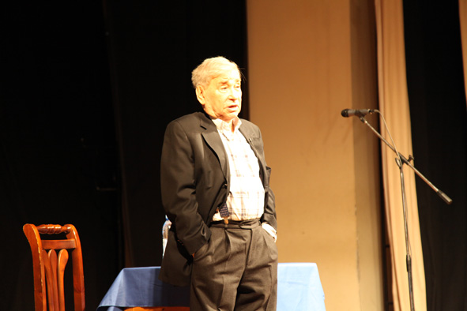
Михаил Светин – народный артист РФ, актер театра комедии им. Н.П. Акимова, один из самых известных и узнаваемых актеров старой школы, чье появление на сцене и на экране неизменно вызывает улыбку.
Диалог со зрителем артист начал с шутки, попросив включить софиты, чтобы он мог видеть, с кем имеет дело. Актер искренне и с присущим ему чувством юмора рассказал о своей жизни: о том, как он с детства мечтал стать артистом, а потом Чаплином, подразумевая, что Чаплин – это профессия. Поведал о постоянных исключениях из школы, о годах, проведенных с гобоем в музыкальном училище. Артист также поделился интересными историями из актерской жизни.
Зрители проявляли большую активность, задавая Михаилу Светину вопросы, на которые он с удовольствием отвечал.
Встреча с М.С. Светиным, как и другие встречи, проходящие в рамках договора Герценовского университета с театром комедии им. Н.П. Акимова, являются прекрасной возможностью познакомиться с театральным миром Санкт-Петербурга и важным событием в культурной жизни не только РГПУ им. А.И. Герцена, но и города в целом.

